PLAN LECTOR LOCAL
CicloII II
Texticón 05
“EJERCITANDO NUESTRA LECURA Y COMPRENSIÓN”

Fortaleciendo las habilidades comunicativas y las emociones para lograr mejores aprendizajes, en familia.

Estimadas/os niñas/os: Nosotros conocemos muchos animales. Dialoga sobre los animales que conoces. Luego mira las imágenes y responde a las preguntas. Tu maestro o maestra te ayudarán.
¿Cuál animalito pone huevos?
¿Cuál de ellos no se puede criar en casa?
¿Quién come hierba?
¿Quién come hierba?
¿Cuál animal tiene carne más rica?

Pinta ahora este pollito:

Ahora, con la ayuda de la maestra, enumeramos los animales que tenemos en la casa y elegimos uno de ellos, buscamos una figura, la cortamos, pegamos en el espacio en blanco y les ponemos su nombre.

Fiii

Para finalizar, salimos al patio y entre todos, imitamos los movimientos y sonidos que emiten los animales domésticos de nuestra localidad

"Hasta el más pequeño de los animales es una obra maestra"

PLAN LECTOR LOCAL
CicloIII II
“EJERCITANDO NUESTRA LECURA Y COMPRENSIÓN”
Texticón 05

Fortaleciendo las habilidades comunicativas y las emociones para lograr mejores aprendizajes, en familia.

¡Vamos a leer!

Querido estudiante, lee el siguiente afiche:
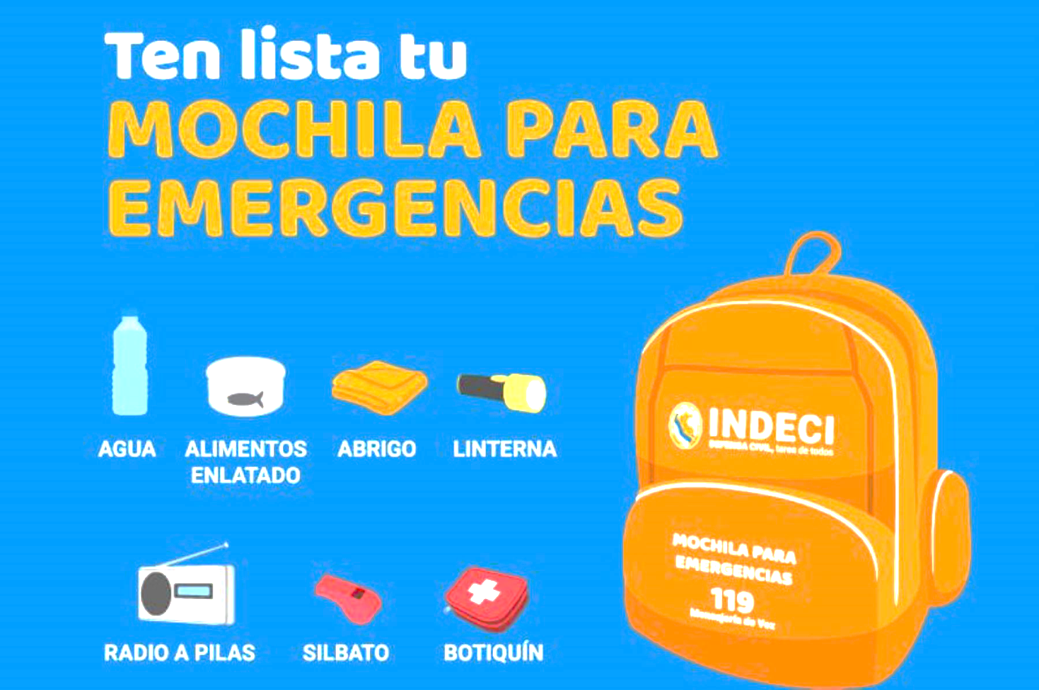
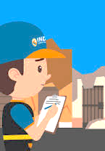

Texto extraído por: Edgard Iván González Nolasco
Especialista de Comunicación - UGEL CFF
ACTIVIDADES:
1. Con un familiar lean el texto con atención.
2. Contesta las preguntas: ¿Qué debe contener una mochila de emergencia? ¿Por qué es importante contar con una mochila de emergencia?
3. Ahora, con la ayuda de tu familia, implementen su mochila de emergencia. ¡Pongan lo que tengan y que crean que pueda servir en caso de darse un terremoto!

“Recuerda, es importante tener una mochila para emergencias”

PLAN LECTOR LOCAL
CicloIV
“EJERCITANDO NUESTRA LECURA Y COMPRENSIÓN”
Texticón 05

Fortaleciendo las habilidades comunicativas y las emociones para lograr mejores aprendizajes, en familia.
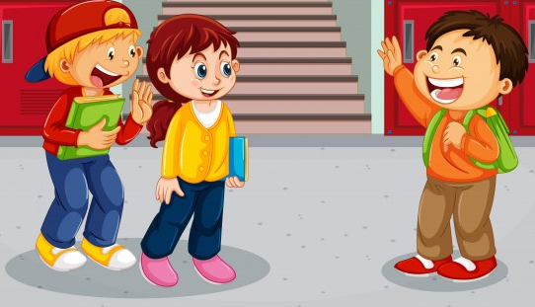
Estimado estudiante, te invito a leer esta historieta. ¡Te encantará! ¡Anímate!
“Enseñar cuidar el medio ambiente es enseñar valorar la vida”
¡Pon la basura en su lugar!
¡Hey! ¡Cuidado!
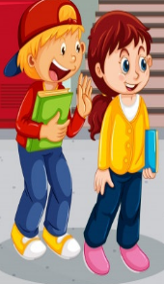
¡Qué nos
esforzarnos!
LA EDUCACIÓN…
…EMPIEZA EN CASA
NO LO OLVIDES.

Con la contaminación nuestra salud está en riesgo
¡Helado!
Y todavía contaminan el aire.
Demuestra que tú también eres limpio.
CUIDA TU
MEDIO AMBIENTE
Cuando aprenderán las personas a no botar la basura desde el bus.

ACTIVIDADES
- Reúne a todos los integrantes de tu familia en un lugar cómodo.
- Lean juntos, pídele a uno de los integrantes de tu familia que comente ¿Por qué es importante cuidar el medio ambiente?
- Anímate, crea una historieta con un tema que más te gusta a ti, luego tómale foto y mándale a tu profesor(a).

ACTIVIDADES
- Reúne a todos los integrantes de tu familia en un lugar cómodo.
- Lean juntos, pídele a uno de los integrantes de tu familia que comente ¿Por qué es importante cuidar el medio ambiente?
- Anímate, crea una historieta con un tema que más te gusta a ti, luego tómale foto y mándale a tu profesor(a).

PLAN LECTOR LOCAL
“EJERCITANDO NUESTRA LECURA Y COMPRENSIÓN”
CicloV
Texticón 05

Fortaleciendo las habilidades comunicativas y las emociones para lograr mejores aprendizajes, en familia
Hola niños y niñas es hora de seguir aprendiendo. Lee detenidamente el siguiente texto ¡Será divertido!

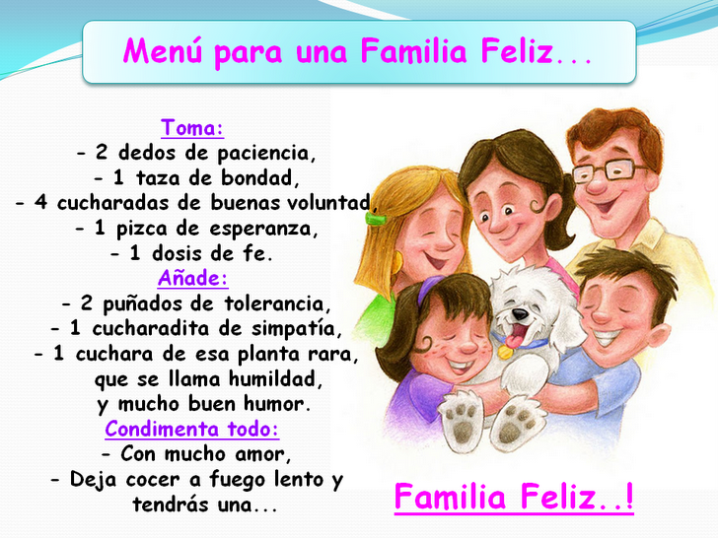

ACTIVIDAD: ¡Ahora a divertirse!
- Lee en voz alta el texto varias veces; luego, reúne a tu familia y cuéntales lo que has entendido de la lectura.
- Ahora reflexionen: ¿Qué se necesita para tener una familia feliz? Inicia el papá o mamá, le siguen los(as) hijos(as). Incluso pueden participar otros familiares.
- Finalmente, abrácense y griten: ¡Somos una familia feliz! O sino: ¡Queremos una familia feliz!

“Si lees cada día, será grande tu imaginación”
PLAN LECTOR LOCAL
“EJERCITANDO NUESTRA LECURA Y COMPRENSIÓN”
CicloVI
Texticón 05

Fortaleciendo las habilidades comunicativas y las emociones para lograr mejores aprendizajes, en familia

¿Cómo te sientes o cómo estás? Estas son preguntas que con frecuencia hacemos en el círculo familiar y amical. Sin embargo, sea cual fuera la respuesta que se escucha, generalmente no vamos más allá. Decir, digamos: Qué bien, espero que todo mejore. O: hay que seguir adelante. Aquí surge la siguiente pregunta: ¿Cuánto ayuda al que se siente bien o mal las expresiones dichas comúnmente? Tal vez, mucho o nada, pero, cómo tú te sientes debe ser importante porque de ello depende cómo actuarás en la vida que vives. Observa el siguiente cuadro:
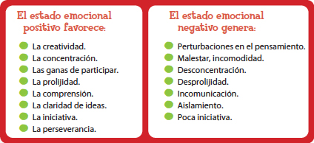

Las emociones positivas afectan en el desarrollo de una vida que cualquiera quiere para sí. Sobre todo, si se está bien, fluye la creatividad, la concentración, la iniciativa para querer hacer bien algo, guiado por ideas claras. Pero no es así cuando tus emociones están cargadas de pesimismo, tristeza o enojo, perturbando las ideas que pueden orientarte a cumplir una actividad de la cual te sientas muy bien.

¿Puedes elegir qué emociones vivir cada día? Las circunstancias no las puedes cambiar, pero cómo vas a afrontarlas sí. Elige hoy mirar con esperanza, alegría, optimismo, confianza y serenidad las vivencias en tu hogar, en tus responsabilidades escolares, en tus interacciones sociales y en todos los espacios donde formas parte.
Autora: Dally Mayer Gallardo Lucas
)
Actividad:
Luego de leer el texto, haz un listado de las emociones que no te ayudan a ser optimista en tus responsabilidades como hij@, como herman@, como amig@ o como estudiante. Ahora, cámbialas por su antónimo y pon un símbolo indicando que de hoy en adelante tendrás las emociones que te ayuden a estar bien contigo mismo y los demás. Comenta con tu familia sobre esta decisión.

¡CUIDO QUE MIS EMOCIONES SEAN POSITIVAS!

